ch 01. 개요
튜토리얼 : 모던 JavaScript 튜토리얼(https://javascript.info/), MDN-모질라(https://developer.mozilla.org/ko),
https://www.w3schools.com
  - 자바 스크립트의 역사
    - 넷스케이프사에서 모카라는 이름으로 시작
    - 이후 썬마이크로시스템에서 개발한 자바 프로그래밍 언어와 이름을 같게 하는 마케팅 조약을 채결했을 뿐 자바와 완전히 다른 프로그래밍 언어.
  - 자바 스크립트의 활용
    - 초기 웹은 정적 글자로만.
    - 자바 스크립트가 나오고부터 웹 문서의 내용을 동적으로 바꾸거나 사용자가 마우스를 클릭하는 것 같은 이벤트를 처리할 수 있는 해준다. JavaScript는 HTML에 종속되어 동적인 페이지 구현을 한다.
    - 인터넷 속도가 점점 빨라지면서 웹 문서는 더 많은 자료를 가지고, 웹은 일반적인 웹 문서의 개념을 초월해 일반적인 애플리케이션의 모습에 점점 가까워졌고, 이를 ‘웹 애플리케이션’이라 부른다.
  - HTML 파일 만들기
    - HTML페이지의 각 태그는 웹 브라우저에 의해 순차적으로 실행. 웹 브라우저는 head태그를 먼저 읽은 후 body 태그를 읽으므로 script 태그를 head에 넣으면 body읽기전에 실행. 반대로 body에 넣으면 head실행 후 실행.
1.firstEx.html
<html lang="en" xmlns="http://www.w3.org/1999/xhtml">
<head>
<meta charset="utf-8" />
<title></title>
<script>
document.write("<h2>첫 메세지</h2>");
</script>
</head>
<body>
<h1>두번째 메세지</h1>
<script>document.write("<h2>세번째메세지</h2>");</script>
<h1>네번째 메세지</h1>
<script>document.write("<h2>다섯번째메세지</h2>");</script>
<h1>여섯번째 메세지</h1>
</body>
</html>
<script>document.write("<h2>일곱번째메세지</h2>");</script>
    - script태그를 head 안에 넣어야 코드를 살펴보기 편하므로 특수한 경우가 아니면 대부분 script를 head 안에 위치시킨다.
<html lang="en" xmlns="http://www.w3.org/1999/xhtml">
<head>
<meta charset="utf-8" />
<title></title>
<script>
document.write('<h1>첫번째 라인</h1>');
</script>
</head>
<body>
<h1>두번째 라인</h1>
<script>
document.body.innerHTML += "<h2>세번째 메세지를 제목으로</h2>";
</script>
<h1>네번째 메세지 뿌린 후 제목</h1>
<script>alert('다섯번째 메세지');</script>
</body>
</html>
  - 오류확인 방법
    - 오류를 확인하는 가장 좋은 방법은 크롬에서 F12를 누르는 것을 제일 추천. 코드에 오류가 있다면 우측하단에 경고가 뜬다. 이 경고를 누르면 코드는 몇번째 코드의 몇번째 줄에서 오류가 발생했는지 확인할 수 있다.
<!DOCTYPE html>
<html lang="en" xmlns="http://www.w3.org/1999/xhtml">
<head>
<meta charset="utf-8" />
<title></title>
<script>
// int i = 10; i="Hello";
var al_pha = 10;
alert('al_pha=' + al-pha)
alert(1);
al_pha = 'Hello';
alert(2);
alert('al_pha=' + al_pha);
alert(3);
document.write('al_pha 값은 ' + al_pha);
</script>
</head>
<body>
<script>alert('al_pha가 남아있나'+al_pha);</script>
</body>
</html>
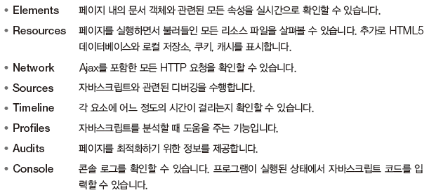
    - 인터넷 익스플로어: 인터넷 옵션 중 “스크립트 디버깅 사용 안 함과 스크립트 디버깅 사용 안 함(기타) 해제
<html lang="en" xmlns="http://www.w3.org/1999/xhtml">
<head>
<meta charset="utf-8" />
<title></title>
<script>
var sum = 0;
for (var i = 0; i < 10; i++) {
sum += i;
console.log("i = " + i+", sum = "+sum);
}
document.write("<h1>누적합은 " + sum + '<h1>');
</script>
</head><body></body></html>

